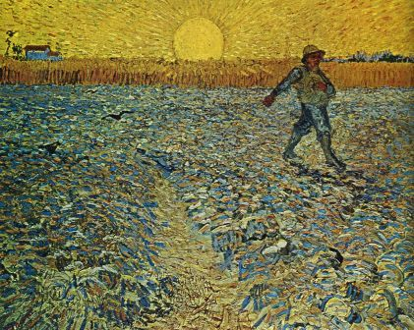

النص الادبي : د احمد عكاشه احمد فضل الله
ترجمة القصائد : محسن السراج

2009

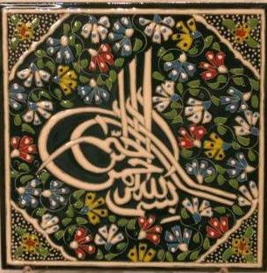

Dit is een product van de moslimculturele erfenis
en de Arabische dichtkunst.

مقدمة

كان ولايزال همنا أن نعكس التجربة الابداعية الفلمنشية الهولندية (أدب وشعر وتشكيل الاراضي المنخفضة) لنشاركهم في الثقافة العربية. ففي مرحلة سابقة عام 2008، استعرضنا في كتابنا (الحداثة في الشعر الهولندي المعاصر) شعر وفكر الشعراء الفلمنشيين والهولنديين الحداثيين. يهدف هذا المطبوع الجديد الى التعريف بكلاسيكيات تشكيلية وشعرية لمبدعين (شعراء ورسامون) في الاراضي المنخفضة لقد استخدمت الأزهار كمراجعة reference)) ضمن مراجعات كثيرة شملت المناظر الطبيعية الافلاك الازهار والثماروالزنابق والعشب الخ.
وأحتوت اللوحات (في حالة التشكيل) على بعض المشاهد الطبيعية وكذلك الابيات الشعرية حيث تجلت الخلفيات الطبيعيةformal nature backgrounds)) مثال الزهور اليانعة والخزف , وقطرات الندى في الاصباح الربيعية الخ بهدف إضفاء الصدق realism)) عوضاً عن الرومانسية Romanicism)) وإضافة الدفأ العاطفي على الرسوم أو الإبداع الشعري.
في جميع اللوحات والاشعار يمكن تلمس المعرفة الوثيقة للمبدعين الفلمنشيين والهولنديين للطبيعة ودقائق أوصاف مناظرها وخاصةً الزهر، لقد خلقوا ماعُرف بـ nature imagery , وشكلت هذة قاعدة للتشكيل والشعر الساعيين الى إكتساب قدر من روعة التعبير وصدقة والدفأ العاطفي , ففي اللوحات
كما في الاشعار, ترى مختلف المراجعات الطبيعية References)) من أزاهير أو سنابل أو براعم الخ تستخدم كأدوات تطييف وأضفاء البهاء، الخيال على نحو يجعلها تتلائم مع البناء الرئيسي لللوحة أو القصيدة (موضوعها الرئيسي) formal construct، وتستخدم المناظر الطبيعية وعناصرها من زهور وزنابق وأعشاب وجداول وأنهار..الخ لتحقيق غرضين أساسيين:
1- وصف هدف أو باعث أو شيء أو مواضع وكذلك استخدمت في الشعر لوصف هيئة او قسمات أو مزايا رئيسية لمعبود أومعشوق أو محبوب...الخ
2- استخدمت الطبيعة ومناظرها وعناصرها من أزهر وطير وثمار..الخ لبناء مشاهد مجملة (مركبة) ورمزية symbolic sketches)) , تمكن في النهاية سواء الرسام أو الشاعر من خلق إنطباعات مركبة composite impression (صور مؤلفة نتيجة الجمع بين الصور وتركيبها ):
وفي هذة المقدرات تكمن المتعة الفائقة والمقدرة الحاذقة التي تُميز الابداع الفلمنشي والهولندي الذي تطرقنا اليه ونقلناه للقاريء العربي راجين أن تعمَّ فائدة الاطلاع عليه من قبل كل قاريءٍ ومبدعِ ٍ في بلدان أمتنا .

المخلصان

احمد عكاشة احمد فضل اللة ومحسن السراج

في الطبيعة وعلى التحديد تحت الثرى ,حيث تبذر البذور , ترقد بذرة الأ زهار بلا حراك , تلفها برودة التراب, تكابد الوحشة وهي منبوذة , بيد أنها في هذا الدرك السحيق تبدأ حياتها عبر شبكة معقدة من الشفرات والرموز, كافة البيانات الضرورية للتجلي حيث الجمال و العبير ووعد العاطفة, إن كلَّ ما تترقبه هو النور والدفأ وموسم التفتح وهي كامنة في جوفها قبل الإيناع .في التاريخ الإنساني ومنه تاريخ الأراضي المنخفضة , كان هنالك ترقب تبرعم الأزهار وتضمينها في التطييف والمجاز الإبداعي.
الزهرة في فضاء الإبداع تناولتها مختلف المدارس الفنية وقد استلهمت في الشعر كمجاز وخيال ,فقد خيطت اشكالها على المنسوجات ونحتت في أعمدة وجدران القصور والبنايات ورسمت بالألوان على حواشي المخطوطات وعلى سطوح الخزفيات.يوجد العديد من رسوم وصور وأوصاف الأزهار في اللوحات الفنية والشعر إبان العصور القديمة والقرون الوسطى والى ماقبل عصر النهضة
غير ان الرسم والتلوين والوصف الشعري للأزهار في العصور الحديثة يبقى مجالاً شيقا للبحث عن فرادة الزهرة كموضوع للفن أو الوصف الشعري ونعني بهذا تحول الزهرة الى موضوع مستقل بذاتة للرسامين والشعراء.
حقاً شرعت الأزاهير في هذة الرحلة الرمزية المتجددة على الدوام, وكان هذا التطور والتحول مصدراً هائلاً للمتعة و التشويق في الفنون والآ داب الأوروبية المعاصرة .
الأزهار في الشعر الأوربي واللوحات الكنائسية ولوحات عصر النهضة الباكر استعارت رموزها ""Symbolismمن الإسطورة الوثنية, الزهرة الزنبقية " Hayacinthus" كانت رمز التعقل والحصافة والحكمة والحنين الى الجنة في الرسوم الكنائسية , وكانت زهرة النرجس Narcissus"" من الإسطورة الخالدة القائمة على حب الذات , رسمت من مشاهد بشارة الملاك جبرائيل لمريم العذراء في حملها للمسيح , وفي مناظر الفردوس رمزت الى إنتصار الحب الإلهي والخلود على الخطيئة والأنانية والموت, وقد استعيرت إشارات زهرتي الزنبق والنرجس من أساطير قيام أبولو بقتل " Hayacinthus" عن طريق الخطأ , لقد استخدمت رموز الأساطير الوثنية حتى العصور المتأخرة من عصر النهضة.
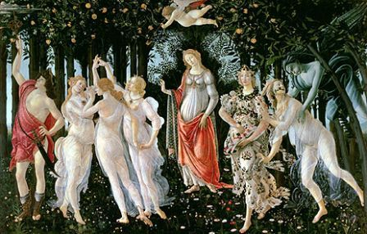

هنالك الأقرار بأن أول وأهم خطوة قامت بها الزهور هي الإستقلالية ( أن تصبح موضوعاً قائماً بذاته في التشكيل والأدب) إذ إحتلت الحيز المركزي من رسومات "1482-1467Hugo van der Goes " وهي الرسوم المعروفة ب Portinari Aher piece ( جزء من رسوم المذبح) ففي الطرف الأساسي من اللوحة ( توقير الرعاة للمسيح الوليد) adoration of the sheperds"" رسمت مزهريتان إحتوت إحداهما على زنابق بيضاء والأخرى على سوسن أزرق , كرمز للسيدة العذراء, ولا يعرف تأريخ أول لوحة أو مؤلف إنفصلت فية الأزهار وباقاتها عن الرسوم والأشعار الدينية .

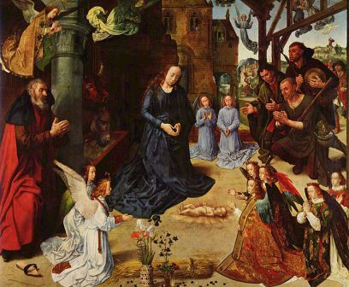

حين تحررت الأزاهير من اللوحات والقصائد ذات الطابع الديني والرمزي , إنتشرت رسومها وأوصافها بكل ألق الجمال والعاطفة المتوج بالخلق والإبداع, وقد إنتشرت رسوم الأزهار في الفلاندرز وهولندا ففي حين أ ُعجب الفنانون والشعراء بقيمها الجمالية . كانت هنالك التطورات الأقتصادية والثقافية التي شجعت الرسم والوصف الواقعيين للأزهار وشجعت مايعرف بموضوعات ال Still life"" ( صور الأزهار والثمار ) من بين هذة العوامل:تحرر الأراضي المنخفضة من الحكم الإسباني ( الكاثوليكي المعتقد) وكراهية المذهب الكاليفيني ( وهو المعتقد الديني الجديد) للتطييف الديني ( الموضوعات والمناظر الدينية) , هكذا إضطر المبدعون للإنصراف عن الموضوعات الدينية وشغفوا بالمواضيع الدنيوية .
كان هنالك رسامان من اصل فلمنشي من بين الرواد في رسم الأزهار هماِAmbrosius Bosschaert, Brueghel"" ولد " Brueghel" في عام 1568 وتخصص في رسم الأزهار والأصداف وتعاون معRubens"" في رسم المشاهد الإطارية الحاوية على رسوم الأزهار والثمار كي تكون إطارا ً لصور البورتريت وتعاون "Jan Brueghel" الكبير مع Peter Paul Rubens""في رسم " sense of smell" الموجودة في متحف " Museo de prado" في مدريد وإرتحل Bosschaert"" الى هولندا في عام 1593 وكان قد عكف على تدريب ثلا ثة من أبناءه وتلاميذ آخرين منهم Balthasas, van der ast"" , أثرى جميعهم الفن التشكيلي الفلمنشي والهولندي , على أيديهم إنبثق العهد الذهبي لرسم الزهور في الاراضي المنخفضة ( هولندا وفلندرز وجزء من فرنسا) وبلغ العصر ذروته في عهد Abraham van Beyeren, De Hemm"" . وصل هذا الفن اعلى درجات العظمة والرقي في القرن التاسع عشر , عصر Rachel Ruysch"" و Jan van Huiysum"" وقد أدى تفاعل المبدعين الفلامنشيين والهولنديين مع المتغيرات في المجتمع الى إبتكار أجمل الرسوم والأوصاف للزهور , تميَّز معظمها بالروعة والفتنة والالق , بعد القطيعة مع الرمزية المكشوفة والقدسية ( الدينية) التي تميزت بها الاعمال الكنائسية , اضحت الرمزية المعاصرة هادفة تدعم السلوك الإنساني القويم وتستخلص العبر والدروس.

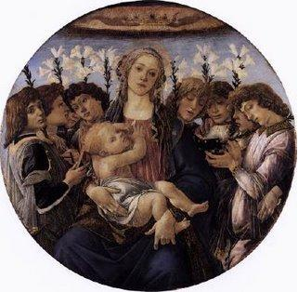
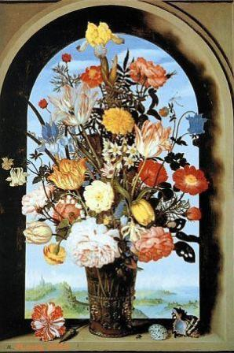

صارت الازهار تزَّين حيطان الكنائس وحجرات تناول الطعام في قصور وبيوت الأثرياء من التجار والحكام والنبلاء, استحالت الزنبقة رمزاً للنقاء الإنساني ,وكانت رمزاً دينياً خاصاً يمثل طهارة السيدة ام المسيح وتحولت زهرة البنفسج الى رمز للتواضع وكانت رمزاً مقتصراً على تواضع السيدة العذراء . أضحت الشجيرات المثمرة معياراً لقصر حياة الكائن على وجه الارض ( قصر اعمار البشر) لم تكن الرمزية المقنعة " Disguised symbolism" وهي ثمرة النظام الكاليفيني عاملاً وحيداً في إختيار الأزهار كموضوع للابداع تشكيلاً او شعراً, إنما هنالك عوامل شجعت هذا الإتجاة وتشمل:
أصناف الازهار التي تقدم للتعبير عن الحب والتقدير والإخلاص ; وهي نادرة وغالية الثمن ,كانت زهرة التوليب تستورد من الشرق الأدنى وكسب تجار الاراضي المنخفضة أرباحاً هائلة من الإتجار بها . وكان السيدة التي لاتستطيع شراء نوع من أزهر التوليب تلجأ الى "Jan Brueghel" الكبيركي يرسم لوحة لهذة الزهرة, إن بعض البصيلات كانت تشترى بعد دفع مايعادل وزنها ذهباً , صارت عروض الازهار النادرة والمرتفعة الثمن دليلاً على السعة في الأرزاق والرفعة في الاوضاع الاجتماعية والرفاهية والترف . إن زهرة التوليب قدمت على نحو مطلق كتعبير عن الحب لجمالها وغلاء ثمنها, لكنها رمزت من جانب آخر لمخاطر الجشع والطمع اللذين صاحبا إنهيار المضاربة التجارية فيهما . حمل غلاف مؤلف الاديب الهولنديRoemer Visscher" " المسمى Sinnepoppen"" زهرات من التوليب وحفرت أيضاً العبارة ( المغفل على وشك خسارة نقوده) , كان هذ ا الكتاب قد صدر في عام 1614.أسهم علم النبات في جعل الازهار موضوعاً للإبداع , وعمد التشكيليون والشعراء الى رسمها ووصفها بكل عناية وإهتمام بالتفاصيل العلمية (علم النبات الخاص بها), هذ العلم إكتسب شهرةً واسعةً في القرن السابع عشر , آنذاك كانت فى مدينة لايدن حديقة نباتا ت تضم كلَّ ماندر من أنواع النباتات التي جلبت من الأقطار كافة.

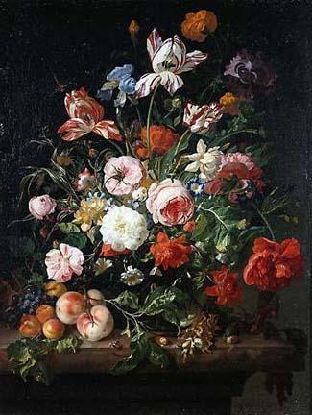
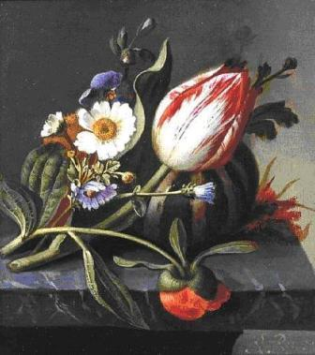

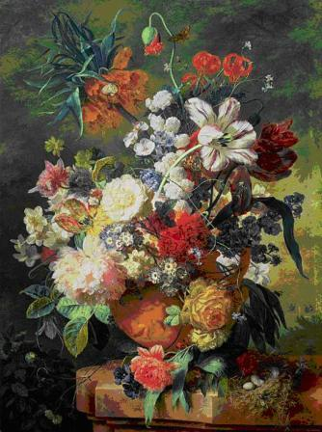
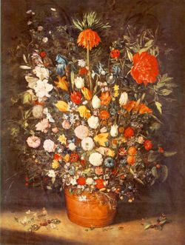

يوجد تباين واضح بين رسوم وأوصاف الأزهار. فوارق بين رسامي القرن السابع عشر "Jan Brueghel" ,Bosschaert"" والر سامين المنتمين للعهود الأخيرة من تلك الحقبة أمثال Rachel Ruysch"" , "Jan van Huiysum" كان تنسيق الأزهار في اللوحات ميكانيكياً ودقيقاً للغاية . وبُذل أكبر الجهد لرسم كل زهرة على إنفراد . بمرور العهود صار التنضيد أهم من الزهرة المفردة , في الوقت الذي لم تهمل التفاصيل , فإن الرسامين اللاحقين مثل "Jan van Huisum" رسموا على نحو متدفق , وتنضيد فخم لايزال قادراً على جذب الابصار والإهتمام الى يومنا هذا. بوفاتة في عام 1649 تدنت الشعبية الهائلة التي كانت للزهور ,مما يدل على ذلك انة رغم وجود الكثير من الرسامين الذين قلدّوه إلا أنهم لم يلقوا قبولاً واسعاً , وإن دلَّ هذا على شيء فإنما يدلُّ على ان عصر رسم الأزهار في هولندا قد ولَّى.
أما الشعر فقد عدّ َه الشعراء الهولنديون في مادته ومحتواه وفي أشكاله كتطييف طبيعيٍّ Natural imagenry"" أو مشاعر طبيعية تمتزج بالعا طفة والخيال , في خلقه تنصهر المناظر والأساليب اللغوية البديهية الى جانب التعبير الإيقاعي والموسيقي , لقد وجد الشعراء الفلامنشيون والهولنديون قدراً كبيرا من الجمال في الأزهار فضمّنوه في وصفهم الاحبة والجمال المطلق على نحو يجعلنا ننظر الى المعاني الشعرية وأوصاف الزهور بروعة وخشية وإجلال .

كان استلهامهم للمناظر الطبيعية ومن بينها الازهار يملك الامتياز ذاته في اغلب القصائد وصف الطبيعة و الازهار بالصدق والواقعية . وهذة تعطي الإحساس بجمال الطبيعة والزهرة والندى ورطوبة التربة الرهيفة , الزهرة غير قادرة على الحراك لكنها تفوح بالاريج . حيوية تدعم المشاعر التي يعتمر بها قلب الشاعر وكثيراً مايشير الى بداية تبرعم الازهار والوريقات اذا أراد التعبير عن الجمال اليافع او ذاك اليانع . بالطبع يوجد ما يجمع بين الشعراء فيما يتعلق بوصف الطبيعة و الازهار وكذلك تبدو الفوارق اللتي تميّز الشعراء المبدعون الفلامنشيون والهولنديون المعروفون برهافة الخيال الذي يعني المقدرة على تلفيق او إختلاق الاشياء والأمور والاوضاع المنبثة في الطبيعة. إختلاف الدوافع والقدرات , فمنهم من تحركه العادات المتأصلة في إدمان الجمال الطبيعي وهناك ممن جذبه ودفعه حب التجديد أو حب التمتع بماهو فاتن وخلاب, واخيراً هنالك ممن تحفزه عاطفته الجياشة في إختيار الازهار و الثمار للأغراض المجازية الابداعية.
مما ميّز بين الاشعار درجات الإحساس والروعة في التأليف و النظم ,’ حيث ينخفض ويعلو الحس والوعي في القصيدة , عمق وضحالة الخيال والعاطفة , قوة وضعف التعبير.من الشعراء الذين تنا ولوا الازهار شعراً:

" الازهار تحيا مطمئنة ً"
في وريقاتها
تعيش هانئة ً
الحيوانات تتجول بتلقائية ,
يكتمن ما سيكونن,
دائماً
تحدث أفعالهن الآن,
الحيوانات ذوات أليفة ,
البشر يتصرفون
وكأنهم مقذوفون في الزمهرير,
فكًّر, فكًّر
فكًّر بوجودهم,
لا أحد يعرف أحداً,
يتمنى المرء أن يتشبث ,
الخوف لا يطلق سراحه ,
المرء يحدق في مرآته
معلقا ً على أنظمة ٍ شتوية ٍ ,
أو أغصان الإيمان ,
لكنَّ الموت موت .
المرء يأخدني
ولا أؤخذ ,
أنا مثله
لكن , ضعني عاريا ً,
إني أريد أن أرى
من أنا ! ,
حقا ً , علي ّ ً أن أكون
ذلك الإنسان الذي أعرفه .
H.Andreus

Bloemenleven – lichtzinnig

Bloemen leven lichtzinnig in hun bladeren
Dieren lopen vanzelfsprekend, ze zwijgen
van wat ze zouden kunnen zijn, hun daden
gebeuren altijd nu, dieren zijn eigen.
Mensen doen alsof bestaan in ijskoude,
denken, denken, denken dat ze bestaan.
Geen mens kent een mens.
Men wil zich vasthouden.
Angst laat niet los.
Men kijkt zijn spiegel aan,
en hangt zich op aan winterse systemen of
takken van geloof, Maar dood is dood.
Men neemt mee en is niet mee te nemen,
en Ik ben een zelfde. maar leg mij bloot
Ik wil zien wie Ik nog ben.
Ik moet toch een mens zijn die Ik herken.

Alice Nahon

1920

Ik voel mijn ziel
verwant met kleine simple dingen,
die op ons wegen staan
als bloemen van het veld,
verdoken in het gras,
door weinigen geteld,
Al dragen ze in hun kelk
de zoetste zegeningen,
Ik vind schoonheid overal,
maar dat wat zachte perelt,
vanuit uw moe"e mond,
die luttel woorden vindt,
Goe"navond ... lieveke,
goenacht........mijn zielkind,
Dat maakt me zalige
dan weelde van de wereld.
Zo groeit in mijn gedacht een vrede ,
niet te noemen,
mijn ziel in schoonheidhuis,
niet een mysterie vindt,
want al wat schoonheid is,
met simpelheid begint...
en Ik noem liefde,
zaad alle schoonheidsbloemen .

Alice Nahon
1920
أشعر أن روحي
ذات قرابة
مع الأشياء الصغيرة البسيطة ,
التي تحاذي دروبنا
كأزهار المرج ,
تختبيء في العشب
عبر أعدادها القليلة ,
في كؤوسهن
يحملن أحلى عذوبة ٍ وبَركة ٍ ,
أجد الجمال
في كل ِّ مكان ,
لكن , ذلك
ما يتلألأ بعذوبة ٍ
من ثغرك الحلو الذي يوجز كلمات ٍ نادرة ً ,
مساء الخير
ياحياتي
ليلة هانئة
ياطفلة روحي ,
ذاك يجعلني مسرورا ً
أكثر من رفا هية العالم .
هكذا
ينمو في فكري سلام
لا يُسمى,
في بيت الجمال
روحي,
لاتكابد غموضا ً,
لأن كل َّ فاتن ٍ
يبدأ بالبساطة ........
وأ ُسمي الحب
بذرة أزهار الجمال .

الشعر الهولندي والازهار :
من أوائل الشعراء الذين بدأوا في التعبير عن حبهم للطبيعة في هولندا ومن بينها الزهور ,

هولندا

سماؤك رمادية
ساحلك عاصف,
عارية تلالك الرملية
حقولك منبسطة ,
خلقت الطبيعة
بيد زوجة الأب ,
حقا ً,
أحتفي بك
يامعشوقتي ,
آه , يا بلادي ,كل ما يقال,
صرح ٌ منيف ٌ
شيَّده الآباء
من الوحل ,
إذ يعمل الابطال
بكلِّ همّة ٍ ,
البحر والارض الطاغية معا ً قويان كلاهما ,
الحرية معبد
وثمرة اللة كنيسة ,
إبق َ كما أنت
حتى و إن غمرت كزهرة .

E.J. Potgieter (1813-1827)
E.J. Potgieter (1813 -1827)

Holland

Grauw is uw hemel en stormig uw strand,
Naakt zijn uw duinen en effen uw velden,
U schiep natuur met een stiefmoeders hand,
Toch heb Ik innig u lief ,o mijn land,
Al wat gij zegt, is der vaderen werk,
uit een moeras wrocht de vlijt van die helden
Beide de zee en dwing land sterk
vrijheid een tempel en godsvrucht een kerk,
Blijf, wat gij waart, toen ge blonk als een bloom.

من ؟

نُثرت المقبرة بالأزهار ,
وردة الخجل الزائفة
تزَّين الخدود ,
ثغرٌ يأ تلق بإبتسا مة ٍ
يتكلم
من اللعنة والغثيان ,
يقظان مع الآلآم
العين طول الايام
مأخوذة بالوميض ,
وفي هزيع الليالي
تدمع حدقاتها
من يقوى على خلق الأخوة .

A.van der Hoop Junlorsz
(1827-1863)
A.van der Hoop Junlorsz
(1827-1863)

wie ?

Met bloemen wordt een graf bestrooid,
Een valse blos siert vele kaken,
De mond die zich een glimlach plooit,
spreekt die van wee bij pijnlijk waker,
het oog, dat des daags door tintling trof,
schreit vaak des nachts zijn glanzendal,
wie kan des broeders reeking maken .

وقد انشغل شعراء هولنديون بوصف الطبيعة مثل P.AD. Genete (1861-1829) في قصيدتة التي دعت الى حلاوة اللافعل ( اللاشي )the sweetness of doing nothing وهي Dolce far niente

استلقي على التل الهولندي العامر,
نعومة رقيقة
في الرمال الفاترة
تجلس قربي
طفلةٌ ورديّة ُ الخدود
كالبراعم الندية
إبنة الشاطيء .
Ik lig in Hollands dierbaar duin,
Zo zacht in het lauwe zand
En naast mij zit een blozend kind,
een dochter van het strand.

جاء هذا الشاعر بتعابير وعواطف وجمل موسيقية وتناول خبايا الانفس والطبيعة .

تميز الشعر الهولندي الواصف للازهار والطبيعة بما يلي :
الميل الى الربط بين الازهار والمشاعر والفضائل .
استخدم الحديث ووصف الازهار والتعامل بها كمجاز ورموز ( اطياف شعرية لأغراض التواصل والحوار الفكري communications
شارك الشعر في استعمال الازهار الى جانب النثر والرسم والتصميم.
إرتباط فن الخيال الشعري بين زهور بعينها وبعض الافكار والمشاعر .
أضحت الاشعار المتعلقة بالأزهار كسبيل لمخاطبة الادباء وعشاق الشعر وسط جمهور عريض , كما أسهم وصف الطبيعة والازهر في الشهرة الادبية
وخير مثال أشعار
Andre Jolles (1946-1874)

أحمر البيضة يتوهج ثانية ,
ولادة تتكرر
في ذهب ٍ أسود
يبقى مرتسما ً فخما ً
تحت طيور العنقاء الابدية
الارض الحبلى
من دموعه
أنبتت زهرة ً صفراء
Andre Jolles (1946-1874)

Weer gloeide rood het ei,en
herboren in zwarten goud
bleef hij schreiend,grootste
onder vogelen,
eeuwige phoenix,
De grond vruchig van zijn tranen
teelde de gele bloem .

كتب Henry Beecher في عام 1858
إن أعذب الاشياء التي خلقها الرب ونسي ان يودع فيها روحاً هي الازهار .
وكتبت Emma Goldman
إني أحب أن توضع الازهار على طاولتي عوضا ً عن الماس حول عنقي .
فيما يتعلق بي ليس لدي تفضيل بين أنواع الزهور طالما أن جميها أزهار برية , طليقة , عفوية , البيوت الدفيئة وقصص سويقات نباتات الزينة .
Edward Abbey

Jacob van Lennep ( 1802-1868)
Jacob van Lennep (1802 -1868)

الى زهيرة

ذلك ساحل سلندس المكور كالثُد ِيّ ,
مكتنز فوق صدرها ,
يربض بين أغلفة ٍ ذات أهداب ٍ
كثمار البقل ! ,
الورود الرقيقة
تتفتح طازجة ً ,
إذ أتخيل
أن مصيرك الفردوسي
سيكون لي .
Aan een Roosje

Die selindes borstjes kust,
Die zo mollig op haar boezem,
Tussen donzen peulen rust!
Aartig roosjes, vers ontloken
ware uw zalig lot het mijn

بهاء الورود

روعة ورود الصيف
تذوي,
الخريف يأتي بشكاوى المطر الناعمة
الذي يهيم عبر الغابات الجرداء,
مقتلعا ً آخر براعم السور الشجري .
لكن في الربيع
ينقدح شغف جديد ,
في الحديقة
أشعر أن كلَّ البراعم
تتفتق ,
تلك إشارة راسخة
أن الربيع يؤوب
بأزاهيرة اليافعة
وترانيمة .

P.A.Hoogwerf

P.A. Hoogwerf

De pracht der rozen

De pracht der rozen sterft ,zomers sterven
de herfsten komen met het zachte klagen
van regens, die door de lege bossen zwerven
en het laatste bloeisel rukken van de hagen.
Maar in het voorjaar komt een nieuw verlangen,
Ik voel in de tuin al knoppen openbreken,
dat is het vaste teken ,dat weer een lente
komt met nieuwe bloemen en gezangen.


Pierre Kemp ( november 1959)
الزنابق

هل هناك
خمس زنابق ,
أم ثمَّت
ست زنابق ؟,
منذ مثول درسي الفرنسي
اشتريت بيوت السوسن
نصبتهن تحت الشمس
وحَدَّجت ,
لعبت الطاحونة معي ,
دائما ً
الأصغر يتقدم ,
لم أُُ علّمهم درس اللغة الفرنسية
الزنابق
حطَّمتني مرارا ً .

Pierre Kemp (november 1959)

Huizen van lelies

Waren het er vijf, waren het er zes?
sinds het verschijnen van mijn franse les
kocht Ik huisen van lelies.
Ik plaatste ze in de zon en keek er door,
speelde er mee carrousel, de kleinste
ging altijd voor.
De Franse les heb Ik hun niet geleerd.
lelies hebben mij steeds geruineerd.

الحديقة

من الثرى
يطلع الشجر
ومن جذوعهن تتفرع الأغصان
الجميع يجد هذا عاديا ً,
إنهن سيكتسين بالاوراق مرة أخرى
نراهن يسَّاقطن
نحو التراب
ثم , من جديد
ينمونَّ ثانية
هكذا
علمتنا الارض
أن كلَّ ما يموت
سوف يتفتح .
Toon Herman

de bomen
komen uit de grond
en uit hun stam
de twijgen
en iederen vindt het
heel gewoon
dat zij weer bladeren krijgen
we zien ze vallen
naar de grond
en dan opnieuw weer groeien
zo heeft de aarde
ons geleerd
dat al wat sterft
zal bloeien .

De mooiste natuurgedichten
الاغنية البرَّية

ماذا غنَّى الطائر الجذل
ذاك القابع في البستان,
كيف رائعا ً
يسطع شروق الشمس
من الوفرة والكنز
كيف تخشخش النسمة الباردة
في خشب البلوط
والثناء المتأصل طازج !
كيف تشعّ ُ زهرة الزبدة
كالذهب
ماغبار الاغنية البرَّية !
ماقيمة حرية الحيوان ,
ما أمنياته الضائعه ؟
بينما البخيل
يدَّخر كوز نقوده
آه ,أيها العبد
آه,أيها الروح الفقيره ,
أمستردام ,أين ينمو شجر البلوط ؟
آه , يامحفظة حزينة عليلة
حيث لم يدخلك أبدا ً
مايكفي
ماينقص ذلك المكان
كل الروائح !
نحن طيور تُحلِّق, إرتدينا الدِّفأ
نستجم بخفة ٍ
من غصن الى غصن
الجنائن تمنحنا الشراب والرزق,
السماء سقفنا
لانبذر ولانحصد
نتكل ّ ُ على الفلاح
حين تشب في الحقل الغلال
كل أرض تورد زادنا
نعشق بلا كراهية أو حسد
نرقص للعروس
حفلنا ليس رهينة الوقت
يستغرق حياتنا
من يود أن يكون طائرا ً,
يرتدي ريشا ً,
متفاديا ً المدينة
وخصام الشوارع
مختار اً الطريق الأرحب .

Joost van Vondel (1527-1679)

Joost van den Vondel (1587-1679)

Wild zang

Wat zong het vrolijk vogelkijn.
Dat in de boomgaard zat!
Hoe heerlijk blinkt de zonneschijn
van rijkdom en van schat!
Hoe ruist de koelte in het eikenhout
En vers gesproten lof!
Hoe straalt de boterbloem als goud!
Wat heeft de wildzang stof!
Wat is een dier zijn vrijheid waard,
Wat mist het aan zijn wens?
Terwijl de vrek zijn potgeld spaart!
O slaaf, O arme mens!
Waar groeien eiken het Amsterdam ?
O kommerzieke beurs
waar nooit genoeg naar binnen kwam!
Wat mist die plaats al geurs!
wij vogels vliegen,warm gedost,
Gerust van tak tot tak.
Wij zaaien en maaien niet,
wij teren op de boer.
Als het koren in zijn aren schiet
Bestelt al het land ons voer.
wij minnen zonder haat of nijd .
En dansen om de bruid :
ons bruiloft bindt zich aan geen tijd
zij duurt ons leven uit.
Wie nu een vogel worden wil,
die trekke pluimen aan,
vermijde stad en straatgechil
en kieze een ruimer baan.

Maria van Daalen
خدمة الأنباء

يقف وحقبية بلاستكية في يده
لايعرف أيَّ وجهة ٍ
ينبغي أن يذهب
تحت الجانب الأيسر
تجري ساعة الحائط سريعا ً
فيما بعد
أراه يرقد مائلا ً بجسمه
زهرة الحصان
تتبرعم الى طلع ٍ بين شفتيه
تجذرَ عميقا ً;
واقعية
حطام ,
قشور البيض المهشمة
إنسحقت بأعقاب الاحذية
من رق كارتون أنا
أقذف على الجانبين قطرات ٍ
يتركن بقعا ً ملونة ً
يمكن أن أكون مبتلاً ,
وبرقةٍ أضطجع .

Maria van Daalen
1950
Nieuwsdienst

Hij staat met een plastic tas in zijn hand
en weet niet welke kant hij uit moet.
linksonder loopt de klok met grote snelheid door.
later zie Ik hem met geopende mond
achteroverliggen: een paardebloem
bloeit tot pluis toe tussen zijn lippen.
Het is diep geworteld: werkelijkheid,
verval, eierdoppen die krakend
barsten onder de schoenzolen.
Van karton ben Ik, bespat aan twee kanten,
met druppels die kleurstof achterlaten.
Ik kan nat worden, en zachtjes gaan liggen.

De windroos
وردة الريح

إذا أصغيت بحذر
تسمع صوت الريح ,
تسمع انجماد الماء ,
تسمع تشكل الغمام ,
تسمع إنزياح الزمن ,
إطوي الايام على لسانك ,
تذوق قبلات الآلهة
ونمو الاشجار ,
تذوق الحب والعذاب
الولادة والموت ,
إطبق جفنيك
وأنظر عبر أبواب القرون
الى ما كان
وما سيكون .

Als je voorzichtig luistert
hoor je stemmen op de wind
het bevriezen van het water
het vervormen van de wolken
je hoort het schuiven van de tijd

rol de dagen op je tong
en proef het kussen van goden
en het groeien van de bomen
proef de liefde en het lijd
de geboorte en de dood

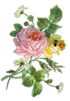
sluit de ogen licht en zie
door de deuren van eonen
naar wat was en nog zal komen.

Margot H.de Hartog

Frederik van Eeden (1860-1932)
الربيع

تعالي الآن
يا محبوبتي
دعينا نستمتع بصمت ٍ ,
تهبط حولنا
أزهار الثلج الناصعة ,
لن ندع أنفسنا تغتم ّ ُ
عبر هذا القلق ,
من هذا القرن الغريب,
الفاسد حدَّ النخاع ,
الربيع الرائق
يغني ممراتة المشمشة .
إمنحني فرصة
ان أ ُسجن في سعادتها .
القُّبرة طارت ,
النحل الشغَّال الصاخب
يئز ّ ُ,
في كل مكان
يطغى الدفأ الفاتر .
نصغي الى جوقة الطير المحتفل
ونبحث عن أزهار الربيع الذَّهبية

كم حنونة ً لطيفة ً
تدوّي أصوات الربيع .
العالم الأحمق
لا يمكن أن يتسلقّنا ! .
سعادة معتّقة
تنساب فوق البحر والأرض .
لانعرف أبدا ً
عذوبة فائقة ً
وجمالاً فاتكا ً
كهذا .
الربيع ينادي
مُظهرا ً مجده .
نعلم ذلك في المعنى والجودة .
لأن النقي ينطق بهاءة الكامل ثانية ً
من الإشراق
الذي ينتظر مرة ً واحدة ً .

Frederik van Eeden (1860-1932)

Voorjaar

Komt nu mijn lief, en laat ons stil genieten,
rondom ons daalt de reine bloesemsneeuw ,
wij laten ons door het woelen niet verdrieten
van deze vreemde, diep verdorven eeuw.
De zoele lente zingt haar zonnegangen .
Geef u met mij in haar geluk gevangen .

De leeuwerik stijgt, de drukke bijen zoemen
en over al dringt lauwe warmte door .
Wij luisteren naar het jublend vogelkoor
en zoeken naar de blondesleutelbloemen .
Hoe teder klinken weer de voorjaar-stemmen .
De dwaze wereld mag ons niet beklemmen!

het oud geluk stroomt over zee en aarde .
Wij kenden het nooit zo heerlijk, nooit zo schoon .
Het voorjaar roept, haar zegenrijk vertoon ,
kennen wij in betekenis en waarde.
want zuiver spreekt weer haar volkomen pracht
van de verrijzenis die eenmaal wacht .

Hendrik Tollens ( 1780-1856)
في شهر أيار

ألفُ زهرة ٍ
تضحك لي ,
يهدهدن خطواتي !
آدم لم يرَ أجمل َ وجود ٍ
في جنة ِ عدن السعيدة .
أمد ٌ صباحيّ ٌ , رائعٌ , سماويّ ٌ
حقول ٌ ,غابات ٌ ,جبالٌ, وديان ٌ !
عجائب ٌ, حيث تضلّ ُ عيناي !
آه ,لك ِ الإمتنان ,لك ِ الشكر ,
أيتها الطبيعة ُ ,
مائة ألف مرة ٍ .

Hendrik Tollens (1780-1856)

In de meimaand

Duizend bloemen lachen me aan,
Wieglen voor mijn schreden !
Adam zag geen schoner bestaan
In zijn zalig Eden.
Hemel, heerlijk ochtenduur !
Beemden, bossen, bergen, dalen!
Wonderen waar mijn ogen dwalen!
O heb dank, O heb dank, natuur !
Honderdduizend malen .

Rene de Clerk ( 1877-1932)
ليس دائما ً
يطيق القلب الألم
كما اللذة .
تأتي أيام ٌ
وتتنهد ُ أغانينا .
ثم َّ هكذا
تمطرُ أمام بيتنا ,
نشاهد ُ سيلا ًجارفاً
وأحلاما ً حزينة ً
لأسى الزهرات الصغيرة
في حفيف قطرة ٍ .
لكن ,
رُ بَّما نتقطَّرُ غدا ً
يا للبراعم الهَفهافَة ,
حقا ً,
تُبصر ُ قلبنا الموارب .

Rene de Clerk ( 1877-1932)

niet altijd kan het hart zijn pijn
als wel lust dragen.
Er komen dagen
dat onze liederen zuchten zijn

Dan, zo het regent om ons huis,
wij zien het stromen
en droevig dromen
van bloesemleed in dropgeruis .

Doch morgen zullen wij misschien
juist om het droppen
wat schone knoppen
gelijk ons hart half open zien .

W. Hussem
يصطاد ُ ظلي
الفراشة َ
الى زهرة ٍ أخرى .

W. Hussem

Mijn schaduw jaagt
de vlinder naar
een andere bloem .
Sophie van Aarden
رسائل ٌ من أرض اللا أحد

الربيع

من زاويتي
فوق الأريكة
أرى الشمس تبزغ ُ,
تأفل ُ,
تبزغ ُ وتأفل ُ .
أ ُ درك ُ جمال الربيع :
الاخضرُ حذر ٌ ,
الاصفر ُ طموح ٌ
الخوف يقلب ُ
فؤادي :
إنه ذئب ٌ
في جلد شاة .

Sophie van Aarden

Berichten uit niemandsland

voorjaar

Van uit mijn hoekje op de bank
zie Ik de zon schijnen ,
verdwijnen,
schijnen en weer verdwijnen.
Ik besef de schoonheid
van het voorjaar :
het voorzichtige groen,
het enthousiaste geel.
Angst slaat me
om het hart:
het is een wolf
in schaapskleren .

فراشة

شتاء
وفراشة تطوف على الزهر
بين شمس الضحى
وبرد المساء ,

مثل إكذوبة ٍ
في عينيه ,
تؤكد فقط
بزرقة ِ السماء .

Bertus Aafjes
Bertus Aafjes

Vlinder

Winter, en een vlinder
wankelt op de bloemen
tussen middagzon en avondkou
bijna als gelogen,
in zijn ogen,
slechts bevestigd door het
hemelsblauw .

Willy Balyon
هكذا

تمدد الوادي ,
وردة متفتحة ,
في القلب
أشرقت ِ الشمس
أنضجت ِ الثمرة
ضحكت لنا
خذوا الطعام
هذا

Willy Balyon

Zo lag het dal
Geopende roos
Zon scheen in het hart
Rijpte de vrucht
Lachte ons toe
Neem eet
Dit is

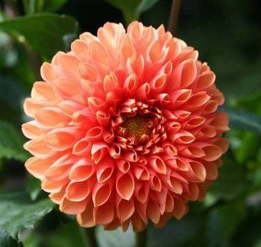
نَور, زهر : Bloesem
Dahlia زهرة الداليا
زهر البرتقال : Sinaasappelbloesem
زهرة :Bloem
زهرة الفلك , الكواكب : Venus
زهرة الاقحوان , زهرة تنمو في الخريف : Chrysant
زهرة الآلآم :Passiebloem
زهرة الأوركيد : Orchidee Orchis ,
زهرة البنفسج : Viooltje
زهرة التيوليب : Tulp
زهرة الحواشي : Veronica
زهرة الخشخاش : Klaproos , Papaver
زهرة الربيع اللؤلؤية : Madeliefje ,Paasbloem,Sleutelbloem
زهرة الزعفران : Krokus
زهرة السوسن : Iris
زهرة العرطنيثا : Cyclamen
زهرة الغسيل : Blauwsel
زهرة زرقاء
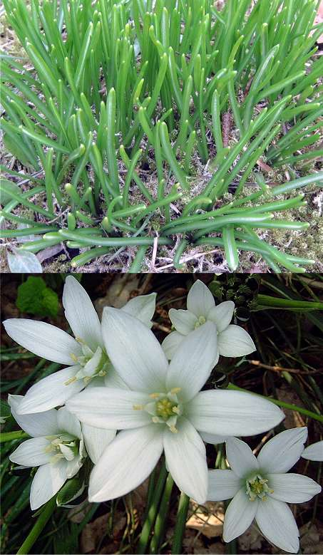
زهرة القرنفل : Anjelier
زهرة القمح :Korenbloem
زهرة الكاميليا : Kamille
زهرة اللبن الثلجية : Meiklokje, Sneeuwklokje
زهرة النرجس : Narcis, Wilde Narcis
.زهرة حشيشة الدينار : Hop
زهرة ست الحسن : Belladonna
زهرة عباد الشمس : Zonnebloem
.زهرة الزبدة : Boterbloem
زهرة الحصان : Paardebloem
زهرة الزنبق : Lelies
زهرة الداليا :Dahlia
زهرة الفلامنكو Flaminko;
Vogel Melk حليب الطائر
وردة جوبتير : Rose Jupiter
مفاجاة هونكا : Honka surprise
الراقصة الاسبانية : Spanish danceres
الامنية الزرقاء : Blue Wish
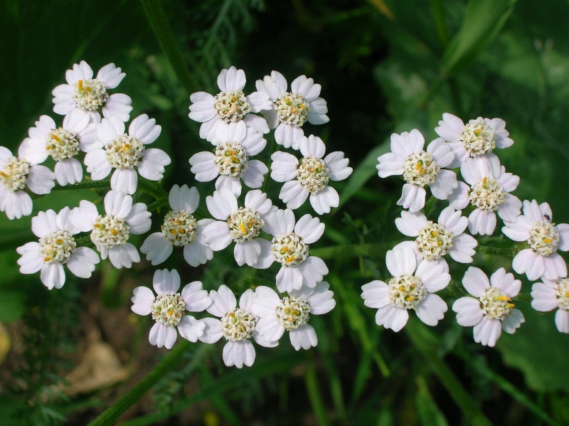
تناغم يلنو :Yelno Harmony
ورد الشمس : Zonnerozen
حليب الطائر :Vogelmelk
زهر الببر : Tijgerbloemen
زهرة المطر الذهبي : Goudenregen
زهرة حبة العنب الزرقاء : Blauwdruifje
زهرة اللوتس : Lotus
ورده : Rosa
زهرة الياسمين :Jasmijn
وردة سيتوس :Cistusroos
زهرة الزنبق : Lelie , Waterlelie
duizendblad زهرة الالف وريقة
.زهرة الزنبق المائيWaterlelie :
زهرة الالف وريقة : Duizendblad
زهرة نجمة برودواي : Broadwaystar
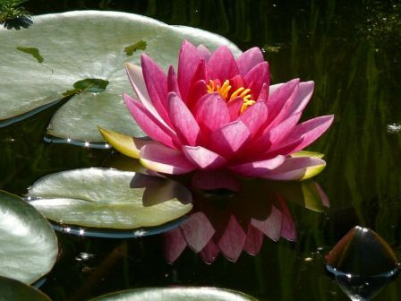
زهرة مفتاح السماء :Hemel Sleutel
waterlelie زهرة الزنبق
زهرة وفاء الرجال :Mannentrouw
زهرة النيلوفر :Plomp
زهرة الرمان : Granaatappelbloem
زهرة ذيل القطط: Kattenstaart
زهرة منتصف النهار : Middagbloem
زهرة اليوم : Dagbloem
.زهرة القلب المكسور : Gebroken Hartje
زهرة البنت الحالمه : Dreaming maid
زهرة السلحفاة : Schildpadbloem
زهرة الزورق الحالم : bloem Dreamboat
زهرة الهيسانت البري : Wilde Hyacint
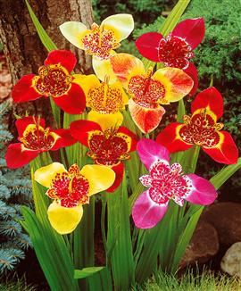
Tijgerbloem زهر الببر
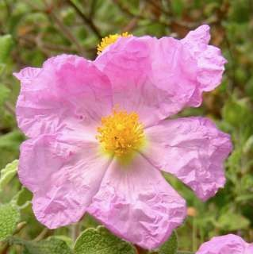
Cistus Roos وردة سيتوس

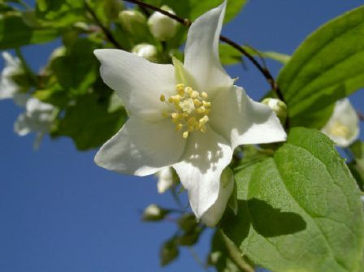
Jasmijn زهرة الياسمين
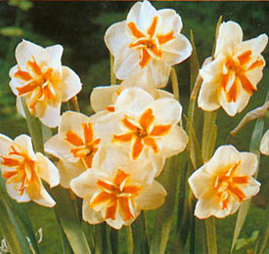
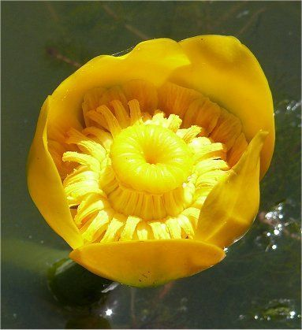
Plomp زهرة النيلوفر
Broadwaystar زهرة نجمة برودواي

Bloemen in de Vlaamse en Nederlandse Kunst en Poezie

2009

Door : Ahmed Akasha A . Fadlala en Muhsin Alsaraj

Druk

Smiet offset . Den Haag
Nederland,28_5_2009
A_fadlalla@yahoo.com

muhsin_47@hotmail.com

003139103980 :telefoon

Haveltestraat 162
2541 TG Den Haag

